Technická specifikace

Název akce: II/268 Dobrá Voda - Soleček

Místo realizace: silnice II/268 v úseku Boseň – Dobrá Voda (SO1) a v úseku od křiž. II/268
x III/2683 u Malobratřic ke křiž. II/268 x MK u Solce (SO2)

Staničení: II/268 SO1 – km 8,288-9,253
SO2 – km 2,443-3,120
celková délka úseků: 1642 m, průměrná šíře: 7,9 m, celková plocha: 12971,8 m2

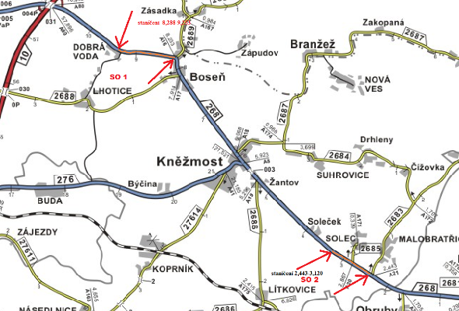

Popis současného stavu:
Jedná se dva úseky části silnice II. třídy č. II/268. Akce je rozdělena na dva stavební objekty, přičemž SO1 se nachází mezi obcemi Boseň a Dobrá voda a SO2 je situován mezi křižovatkou se silnicí č. III/2683 u obce Malobratřice a křižovatkou s místní komunikací nedaleko obce Solec. Oba úseky bezprostředně oboustranně navazují na nedávno provedené opravy a rekonstrukce vozovky.
Oba úseky vykazují různé poruchy krytu vozovky, jako jsou drobné výtluky, trhliny a síťové rozpady. Silnice je zatížena veškerou, zejména pak nákladní automobilovou dopravou. To pak negativně ovlivňuje její stavební stav a v návaznosti na to i bezpečnost a plynulost silničního provozu. Samotná oprava by měla přispět ke zvýšení jízdního komfortu nejen pro samotné účastníky silničního provozu. V neposlední řadě dojde ke scelení opraveného úseku této silnice mezi Mn. Hradištěm – křiž. I/16 u Horního Bousova.

Základní popis akce:
Zadání stavebních prací na opravu povrchu silnice č. II/268 (SO1 a SO2).
Rozsah prací je specifikován v položkovém rozpočtu, který je nedílnou součástí této přílohy.

Technologie opravy:
Předmětem zakázky opravy silnice č. II/268 je vyčištění krajnic od nánosů, vyčištění příkopů, frézovaní obrusné vrstvy v celkové tloušťce 50 mm, zápichů v délce 10 m a tloušťce 50 mm, pokládka nových asfaltových vrstev v tloušťkách 50 mm ACL (asfaltový beton pro ložní vrstvy modifik. ACL 16+, 16S tl. 50mm) a 50 mm ACO (asfaltový beton ACO 11+, 11S, tl. 50mm) nad původní niveletu vozovky, lokální sanace, zřízení krajnic a obnova vodorovného dopravního značení v provedení plast - vodící čára je navržena v šíři 250 mm a středová čára v šíři 125 mm. Součástí stavby obou úseků jsou spojovací postřiky, zalití dilatačních spár a návrh, projednání a realizace DIO (předpokládá se částečná uzavírka).
Veškeré provedené práce budou dle platných norem ČSN, TP.

Termín realizace: r. 2021 – předpoklad 4 týdny

Záruční doba: 36 měsíců

Zdroj financování: účelová dotace SFDI
(realizace akce bude provedena za předpokladu přidělení finančních prostředků)

Platební podmínky (fakturace): po dokončení a předání díla
Faktura bude vystavena po kompletním dokončení stavebních prací a po předání řádně vedených dokladů (stavební deník, zkoušky, atesty, apod.) a to v návaznosti na podpis Předávacího protokolu o převzetí díla.

Přílohy: Položkový rozpočet s výkazem výměr

Fotodokumentace:

SO 2 – začátek úseku
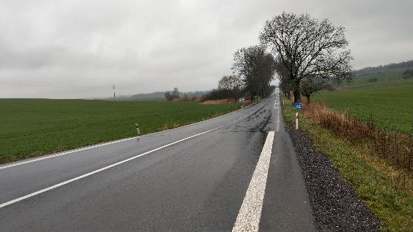

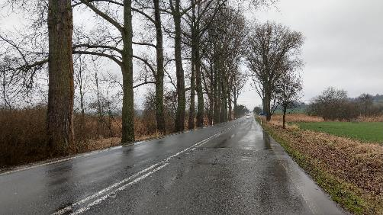

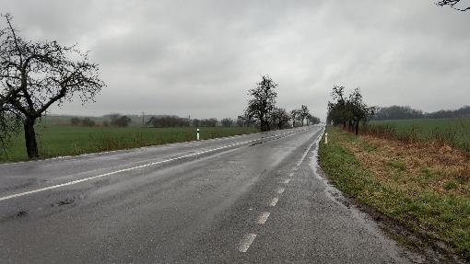

SO 2 - konec úseku
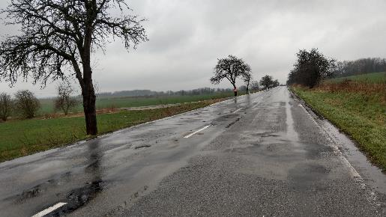

SO 1 – začátek úseku
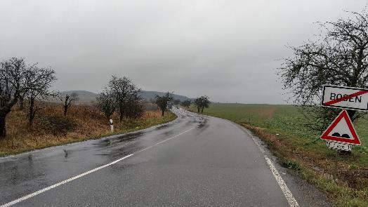

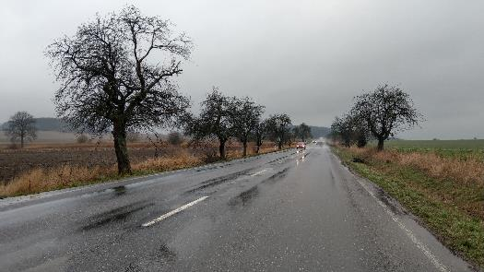

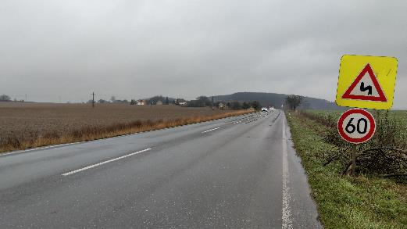

SO 1 – konec úseku
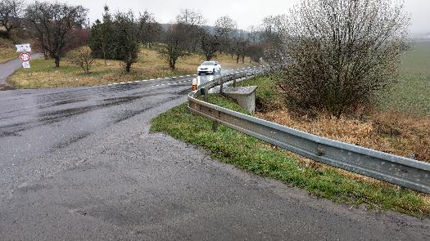

Kontakty:
Vladimír Krejča, vedoucí provozu oblasti Mnichovo Hradiště, tel: 602 489 625
email: vladimir.krejca@ksus.cz
Petr Valkoun, provozní cestmistr, tel: 736 623 715, email: petr.valkoun@ksus.cz
Lenka Chmelová, vedoucí TSÚ oblasti Mnichovo Hradiště, tel:736 623 720
e-mail: lenka.chmelova@ksus.cz
Karel Sulek, silniční technik, tel.: 602 739 774, email: karel.sulek@ksus.cz
Tomáš Pecka, silniční technik, tel.: 736 623 713, email: tomas.pecka@ksus.cz

Krajská správa a údržba silnic Středočeského kraje, příspěvková organizace, Zborovská 11, 150 21 Praha 5

Zpracoval: Tomáš Pecka

